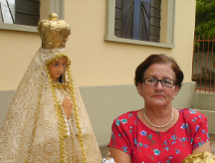
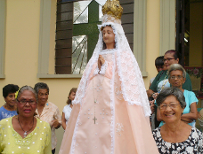
Si todos hiciéramos el mejor esfuerzo…
Parroquia Santa Ana de Caigüire
Jueves 16 de octubre. Santa Margarita María de Alacoque
Dios nuestro, tú que puedes darnos un mismo querer y un mismo sentir, concédenos a todos amar lo que nos mandas y anhelar lo que nos prometes para que, en medio de las preocupaciones de esta vida, pueda encontrar nuestro corazón la felicidad verdadera. Por nuestro Señor Jesucristo
Efesios 1,1-10 Dios nos eligió en Cristo
Salmo 97 El Señor nos ha mostrado su amor y su lealtad.
Lucas 11,47-54 Se pedirá cuenta a esta generación “En aquel tiempo, Jesús dijo a los fariseos y doctores de la ley: ¡Ay de ustedes, que les construyen sepulcros a los profetas que los padres de ustedes asesinaron! Con eso dan a entender que están de acuerdo con lo que sus padres hicieron, pues ellos los mataron y ustedes les construyen el sepulcro. Por eso dijo la sabiduría de Dios: Yo les mandaré profetas y apóstoles, y los matarán y los perseguirán, para que así se le pida cuentas a esta generación de la sangre de todos los profetas que ha sido derramada desde la creación del mundo, desde la sangre de Abel hasta la de Zacarías, que fue asesinado entre el atrio y el altar. Sí, se lo repito: a esta generación se le pedirán cuentas. ¡Ay de ustedes, doctores de la ley, porque han guardado la llave de la puerta del saber! Ustedes no han entrado, y a los que iban a entrar les han cerrado el paso”. Luego que Jesús salió de allí, los escribas y fariseos comenzaron a acosarlo terriblemente con muchas preguntas y a ponerle trampas para ver si podían acusarlo con alguna de sus propias palabras”

Nos escribe Dios
- Por favor, no bebas alcohol si vas a conducir. Todavía no estás listo para verme.

- ¿Te imaginas el precio del aire si te lo trajera otro proveedor?

- ¿Qué debo hacer para llamar tu atención?
¿Poner un aviso en el diario?

- Si te perdiste el amanecer que hice para ti hoy, no importa. Te haré otro mañana.

- Si piensas que la Gioconda es asombrosa, deberías ver mi obra maestra. En el espejo.

- No olvides el paraguas. Hoy tengo que regar las plantas.

- En mi opinión, eres la persona más hermosa del mundo

- Vengan a mi casa el domingo antes del partido.

- Dile a los niños que los amo.

- Necesitamos hablar.

- Amo las fiestas de casamiento, invítame a tu boda.

- Eso de “Amar al prójimo”... lo dije en serio.

- Con gusto cargaré tu cruz, acércate

- No estás solo, me tienes a mí Confía en mí

- Te estoy buscando, respóndeme

- No me hagas bajar.
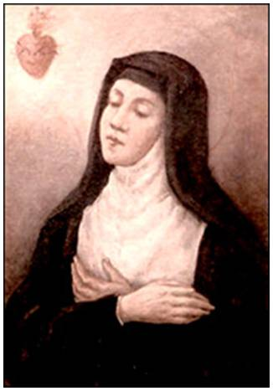
Promesas
(1) Les daré todas las gracias necesarias en su estado de vida.
(2) Estableceré la paz en sus hogares.
(3) Los consolaré en todas sus aflicciones.
(4) Seré su refugio en su vida y sobre todo en la muerte.
(5) Bendeciré grandemente todas sus empresas.
(6) Los pecadores encontrarán en Mi Corazón la fuente y el océano infinito de misericordia.
(7) Las almas tibias crecerán en fervor.
(8) Las almas fervorosas alcanzarán mayor perfección.
(9) Bendeciré el hogar o sitio donde esté expuesto Mi Corazón y sea honrado.
(10) Daré a los sacerdotes el don de tocar a los corazones más empedernidos.
(11) Los que propaguen esta devoción, tendrán sus nombres escritos en Mi Corazón, y de El, nunca serán borrados.
(12) Nueve primeros viernes: Yo les prometo, en el exceso de la infinita misericordia de mi

Corazón, que Mi amor todopoderoso le concederá a todos aquellos que comulguen nueve
primeros viernes de mes seguidos, la gracia de la penitencia final; no morirán, en desgracia ni
sin recibir los sacramentos; Mi divino Corazón será su refugio seguro en este último momento.

Oración después de comulgar los 1ros viernes.
Amado Jesucristo. Confío en tus promesas y misericordia.
Oh Dios, que en el corazón de tu Hijo,
herido por nuestros pecados,
has depositado infinitos tesoros de caridad;
te pedimos que, al rendirle el homenaje de nuestro amor,
le ofrezcamos una cumplida reparación.
Por Jesucristo nuestro Señor. R. Amén.
mrivassnchez@gmail.com
SANTA MARGARITA MARIA ALACOQUE 1647-1690
Nació el año 1647 en la diócesis de Autun (Francia). Entró a formar parte de las monjas de la Visitación de Paray-le-Monial; llevó una vida de constante perfección espiritual y tuvo una serie de revelaciones místicas, referentes sobre todo a la devoción al Corazón de Jesús, cuyo culto se esforzó desde entonces por introducir en la Iglesia. Murió el día 17 de octubre del año 1690.
Canonizada en 1920 por Benedicto XV
Patrona de los que piadosamente alaben y den gloria al Sagrado Corazón de Jesús.
"Te constituyo heredera de mi Corazón y de todos mis tesoros"
Oremos con frecuencia:
"Jesús manso y humilde de corazón, haz nuestro corazón semejante al tuyo"
"Sagrado Corazón de Jesús. En voz confío"

NUEVE PRIMEROS VIERNES. PROMESAS DE NUESTRO SEÑOR
A los que vivan la devoción a su Sagrado Corazón
Propósito de la devoción: Reparación al Corazón de Jesús.
El motivo principal de la devoción debe ser el amor a Jesús y no solo las promesas ligadas a ella.
Para ganar esta gracia debemos:
1. Recibir sin interrupción la Sagrada Comunión durante nueve primeros viernes consecutivos.
2. Tener la intención de honrar al Sagrado Corazón de Jesús y de alcanzar la perseverancia final.
3. Ofrecer cada Sagrada Comunión como un acto de expiación por las ofensas cometidas contra el Santísimo Sacramento.
4. Oración: "Oh Dios, que en el corazón de tu Hijo, herido por nuestros pecados, has depositado infinitos tesoros de caridad; te pedimos que, al rendirle el homenaje de nuestro amor, le ofrezcamos una cumplida reparación. Por Jesucristo nuestro Señor. R. Amén.
Sagrado Corazón de Jesús, en Vos confío."

